Universidad de Guadalajara

Centro Universitario de Ciencias Exactas e Ingenierías



Ingeniería del Software

D 10

Especificación de Diseño

MiRancho

José Antonio Arellano Muñoz

213669848

Zapopan Jalisco México

27 de Mayo del 2019

**Índice**

Selección del problema

Alcance y objetivo

Especificación de Diseño dela BD

Especificación de Diseño de las interfaces

Especificación de Diseño de las Operaciones

Especificación de Diseño de la Arquitectura

Especificación de Diseño de Mensajes

Tabla de versionamiento

**Selección del problema**

Se pretende desarrollar un software que será utilizado en la administración de hatos ganaderos, se tiene el objetivo de facilitar a los productores llevar el registro de su ganado, sin embargo se debe tener en cuenta que la mayoría de las veces se va estar trabajando desde lugares con comunicaciones limitadas.

**Definición del problema**

Dicho software será capaz de llevar el registro de los diferentes cabezas de ganado además de poder llevar un control maternal, de vacunas y control sanitario, por lo que llegaría abarcar la mayoría de las actividades realizadas por un productor ganadero. Esto es necesario debido a que se llegan a tener numerosos hatos de ganado por lo que es difícil llevar el registro organizado de todos estos eventos, pudiendo así reducir el tiempo que necesitaran los productores en organizar sus actividades y llevar un control más exacto, elevando la producción. Sin embargo es importante destacar que los productores tienen la mayoría de las veces acceso a tecnologías de la información limitada, por lo que el software se debe adaptar para que sea muy intuitivo al usar y con una baja exigencia de recursos del sistema. Generalmente los productores no utilizan ningún sistema para llevar el control su ganado, por lo que será notoria la optimización de los procesos que estos llevan.

**Solución Propuesta**

El sistema que se planea desarrollar no tendrá relación con ningún otro debido a la ausencia de este, por lo que podremos ayudar a los productores en los registros de actividades más comunes, nuestro sistema es desarrollado para utilizarse en sistema operativo de Windows, en una versión de escritorio, llevara alrededor de 3 meses para su culminación.

**Alcance y objetivo**

El sistema incorporara una parte donde podremos añadir, modificar y eliminar las cabezas de ganado, a su vez tendremos un módulo para llevar el registro de maternidad y de las vacunas y controles sanitarios que se aplique a los hatos. Todo esto será utilizado por varios usuarios con las mismas capacidades, pero con un inventario independientes a los demás. Por lo que el sistema tendrá los objetivos de:

* Llevar el control de hatos ganaderos
* Añadir nuevos especímenes
* Llevar control maternal
* Registrar eventos de vacunación
* Registrar controles sanitarios aplicados
* Llevar un registro de pesajes de cada espécimen
* Ser intuitivo y fácil de usar

Estas funcionalidades cubren todas las actividades necesarias para un productor ganadero promedio.

**Especificación de Diseño dela BD**

Modelo Entidad-Relación

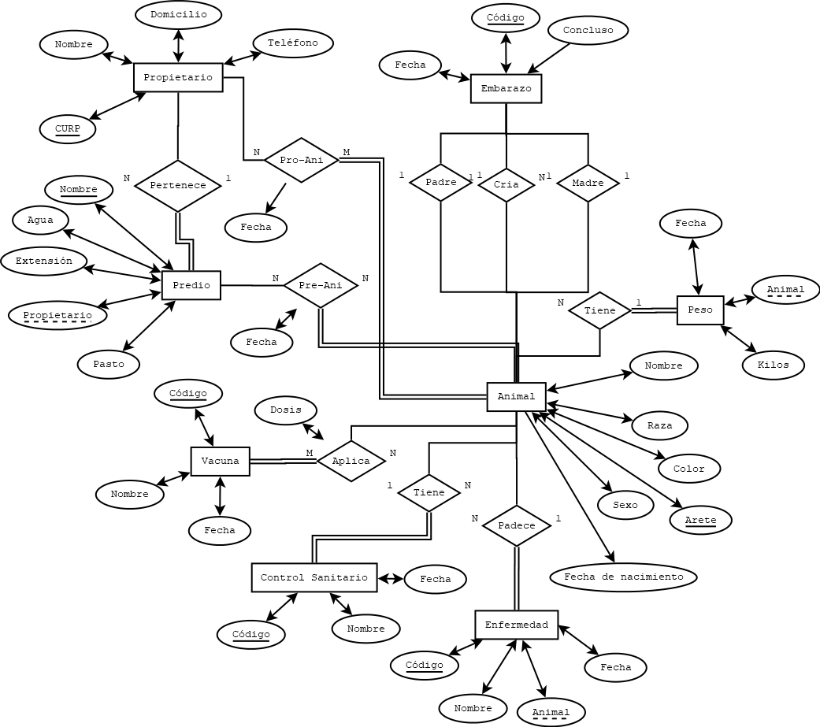

Modelo Relacional

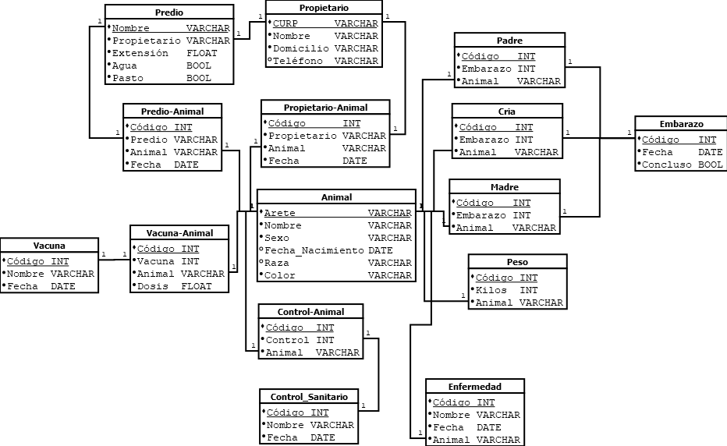

Diccionario de datos

|  |  |  |  |  |  |  |  |  |  |  |
| --- | --- | --- | --- | --- | --- | --- | --- | --- | --- | --- |
| animal | | | | | | | | | | |
|  | | | | | | | | | | |
| **Campo** | **Tipo Dato** | **PK** | **NN** | **UQ** | **BIN** | **UN** | **ZF** | **AI** | **Default** |  |
| arete | VARCHAR(10) | ✔ | ✔ |  |  |  |  |  |  |  |
| nombre | VARCHAR(15) |  |  |  |  |  |  |  | NULL |  |
| sexo | VARCHAR(1) |  |  |  |  |  |  |  | NULL |  |
| fecha_nacimineto | DATE |  |  |  |  |  |  |  | NULL |  |
| raza | VARCHAR(15) |  |  |  |  |  |  |  | NULL |  |
| color | VARCHAR(15) |  |  |  |  |  |  |  | NULL |  |

|  |  |  |  |  |  |  |  |  |  |  |
| --- | --- | --- | --- | --- | --- | --- | --- | --- | --- | --- |
| control_animal | | | | | | | | | | |
|  | | | | | | | | | | |
| **Campo** | **Tipo Dato** | **PK** | **NN** | **UQ** | **BIN** | **UN** | **ZF** | **AI** | **Default** |  |
| codigo | INT(11) | ✔ | ✔ |  |  |  |  | ✔ |  |  |
| cod_control | INT(11) |  | ✔ |  |  |  |  |  |  |  |
| are_animal | VARCHAR(10) |  | ✔ |  |  |  |  |  |  |  |

|  |  |  |  |  |  |  |  |  |  |  |
| --- | --- | --- | --- | --- | --- | --- | --- | --- | --- | --- |
| control_sanitario | | | | | | | | | | |
|  | | | | | | | | | | |
| **Campo** | **Tipo Dato** | **PK** | **NN** | **UQ** | **BIN** | **UN** | **ZF** | **AI** | **Default** |  |
| codigo | INT(11) | ✔ | ✔ |  |  |  |  | ✔ |  |  |
| nombre | VARCHAR(15) |  | ✔ |  |  |  |  |  |  |  |
| fecha | DATE |  | ✔ |  |  |  |  |  |  |  |

|  |  |  |  |  |  |  |  |  |  |  |
| --- | --- | --- | --- | --- | --- | --- | --- | --- | --- | --- |
| cria | | | | | | | | | | |
|  | | | | | | | | | | |
| **Campo** | **Tipo Dato** | **PK** | **NN** | **UQ** | **BIN** | **UN** | **ZF** | **AI** | **Default** |  |
| codigo | INT(11) | ✔ | ✔ |  |  |  |  | ✔ |  |  |
| cod_embarazo | INT(11) |  | ✔ |  |  |  |  |  |  |  |
| are_animal | VARCHAR(10) |  | ✔ |  |  |  |  |  |  |  |

|  |  |  |  |  |  |  |  |  |  |  |
| --- | --- | --- | --- | --- | --- | --- | --- | --- | --- | --- |
| embarazo | | | | | | | | | | |
|  | | | | | | | | | | |
| **Campo** | **Tipo Dato** | **PK** | **NN** | **UQ** | **BIN** | **UN** | **ZF** | **AI** | **Default** |  |
| codigo | INT(11) | ✔ | ✔ |  |  |  |  | ✔ |  |  |
| inicio | DATE |  |  |  |  |  |  |  | NULL |  |
| fin | DATE |  |  |  |  |  |  |  | NULL |  |

|  |  |  |  |  |  |  |  |  |  |  |
| --- | --- | --- | --- | --- | --- | --- | --- | --- | --- | --- |
| enfermedad | | | | | | | | | | |
|  | | | | | | | | | | |
| **Campo** | **Tipo Dato** | **PK** | **NN** | **UQ** | **BIN** | **UN** | **ZF** | **AI** | **Default** |  |
| codigo | INT(11) | ✔ | ✔ |  |  |  |  | ✔ |  |  |
| are_animal | VARCHAR(10) |  | ✔ |  |  |  |  |  |  |  |
| nombre | VARCHAR(15) |  |  |  |  |  |  |  | NULL |  |
| fecha | DATE |  |  |  |  |  |  |  | NULL |  |

|  |  |  |  |  |  |  |  |  |  |  |
| --- | --- | --- | --- | --- | --- | --- | --- | --- | --- | --- |
| madre | | | | | | | | | | |
|  | | | | | | | | | | |
| **Campo** | **Tipo Dato** | **PK** | **NN** | **UQ** | **BIN** | **UN** | **ZF** | **AI** | **Default** |  |
| codigo | INT(11) | ✔ | ✔ |  |  |  |  | ✔ |  |  |
| cod_embarazo | INT(11) |  | ✔ |  |  |  |  |  |  |  |
| are_animal | VARCHAR(10) |  | ✔ |  |  |  |  |  |  |  |

|  |  |  |  |  |  |  |  |  |  |  |
| --- | --- | --- | --- | --- | --- | --- | --- | --- | --- | --- |
| padre | | | | | | | | | | |
|  | | | | | | | | | | |
| **Campo** | **Tipo Dato** | **PK** | **NN** | **UQ** | **BIN** | **UN** | **ZF** | **AI** | **Default** |  |
| codigo | INT(11) | ✔ | ✔ |  |  |  |  | ✔ |  |  |
| cod_embarazo | INT(11) |  | ✔ |  |  |  |  |  |  |  |
| are_animal | VARCHAR(10) |  | ✔ |  |  |  |  |  |  |  |

|  |  |  |  |  |  |  |  |  |  |  |
| --- | --- | --- | --- | --- | --- | --- | --- | --- | --- | --- |
| peso | | | | | | | | | | |
|  | | | | | | | | | | |
| **Campo** | **Tipo Dato** | **PK** | **NN** | **UQ** | **BIN** | **UN** | **ZF** | **AI** | **Default** |  |
| codigo | INT(11) | ✔ | ✔ |  |  |  |  | ✔ |  |  |
| are_animal | VARCHAR(10) |  | ✔ |  |  |  |  |  |  |  |
| fecha | DATE |  |  |  |  |  |  |  | NULL |  |
| kilos | FLOAT |  |  |  |  |  |  |  | NULL |  |

|  |  |  |  |  |  |  |  |  |  |  |
| --- | --- | --- | --- | --- | --- | --- | --- | --- | --- | --- |
| predio | | | | | | | | | | |
|  | | | | | | | | | | |
| **Campo** | **Tipo Dato** | **PK** | **NN** | **UQ** | **BIN** | **UN** | **ZF** | **AI** | **Default** |  |
| nombre | VARCHAR(20) | ✔ | ✔ |  |  |  |  |  |  |  |
| propietario | VARCHAR(18) |  | ✔ |  |  |  |  |  |  |  |
| extension | FLOAT |  |  |  |  |  |  |  | NULL |  |
| agua | TINYINT(1) |  |  |  |  |  |  |  | NULL |  |
| pasto | TINYINT(1) |  |  |  |  |  |  |  | NULL |  |

|  |  |  |  |  |  |  |  |  |  |  |
| --- | --- | --- | --- | --- | --- | --- | --- | --- | --- | --- |
| predio_animal | | | | | | | | | | |
|  | | | | | | | | | | |
| **Campo** | **Tipo Dato** | **PK** | **NN** | **UQ** | **BIN** | **UN** | **ZF** | **AI** | **Default** |  |
| codigo | INT(11) | ✔ | ✔ |  |  |  |  | ✔ |  |  |
| nom_predio | VARCHAR(20) |  | ✔ |  |  |  |  |  |  |  |
| are_animal | VARCHAR(10) |  | ✔ |  |  |  |  |  |  |  |
| fecha | DATE |  |  |  |  |  |  |  | NULL |  |

|  |  |  |  |  |  |  |  |  |  |  |
| --- | --- | --- | --- | --- | --- | --- | --- | --- | --- | --- |
| propietario | | | | | | | | | | |
|  | | | | | | | | | | |
| **Campo** | **Tipo Dato** | **PK** | **NN** | **UQ** | **BIN** | **UN** | **ZF** | **AI** | **Default** |  |
| usuario | VARCHAR(18) | ✔ | ✔ |  |  |  |  |  |  |  |
| nombre | VARCHAR(20) |  | ✔ |  |  |  |  |  |  |  |
| domicilio | VARCHAR(20) |  | ✔ |  |  |  |  |  |  |  |
| telefono | VARCHAR(13) |  |  |  |  |  |  |  | NULL |  |

|  |  |  |  |  |  |  |  |  |  |  |
| --- | --- | --- | --- | --- | --- | --- | --- | --- | --- | --- |
| propietario_animal | | | | | | | | | | |
|  | | | | | | | | | | |
| **Campo** | **Tipo Dato** | **PK** | **NN** | **UQ** | **BIN** | **UN** | **ZF** | **AI** | **Default** |  |
| codigo | INT(11) | ✔ | ✔ |  |  |  |  | ✔ |  |  |
| curp_propietario | VARCHAR(18) |  | ✔ |  |  |  |  |  |  |  |
| are_animal | VARCHAR(10) |  | ✔ |  |  |  |  |  |  |  |
| fecha | DATE |  |  |  |  |  |  |  | NULL |  |

|  |  |  |  |  |  |  |  |  |  |  |
| --- | --- | --- | --- | --- | --- | --- | --- | --- | --- | --- |
| vacuna | | | | | | | | | | |
|  | | | | | | | | | | |
| **Campo** | **Tipo Dato** | **PK** | **NN** | **UQ** | **BIN** | **UN** | **ZF** | **AI** | **Default** |  |
| codigo | INT(11) | ✔ | ✔ |  |  |  |  | ✔ |  |  |
| nombre | VARCHAR(15) |  | ✔ |  |  |  |  |  |  |  |
| fecha | DATE |  | ✔ |  |  |  |  |  |  |  |

|  |  |  |  |  |  |  |  |  |  |  |
| --- | --- | --- | --- | --- | --- | --- | --- | --- | --- | --- |
| vacuna_animal | | | | | | | | | | |
|  | | | | | | | | | | |
| **Campo** | **Tipo Dato** | **PK** | **NN** | **UQ** | **BIN** | **UN** | **ZF** | **AI** | **Default** |  |
| codigo | INT(11) | ✔ | ✔ |  |  |  |  | ✔ |  |  |
| cod_vacuna | INT(11) |  | ✔ |  |  |  |  |  |  |  |
| are_animal | VARCHAR(10) |  | ✔ |  |  |  |  |  |  |  |
| dosis | FLOAT |  |  |  |  |  |  |  | NULL |  |

**Especificación de Diseño de las interfaces**

La interfaz del software utiliza menús para poder desplazarnos entre las diferentes partes de intereses para nuestro usuario, desde las cuales podrá realizar las operaciones CRUD para cada tipo de registro.

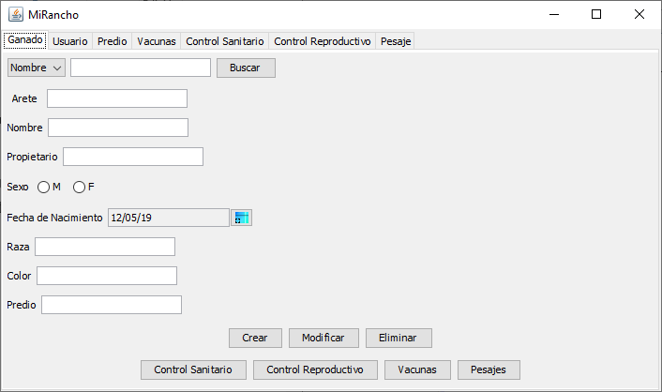

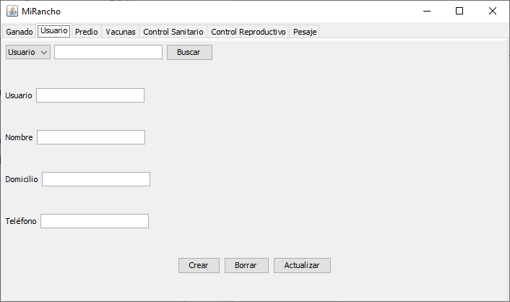

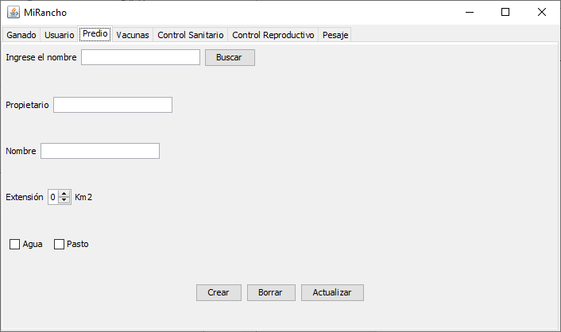

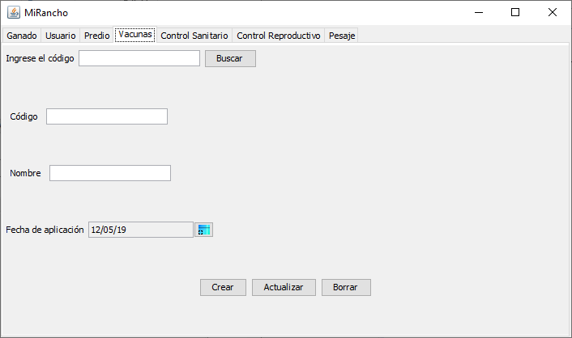

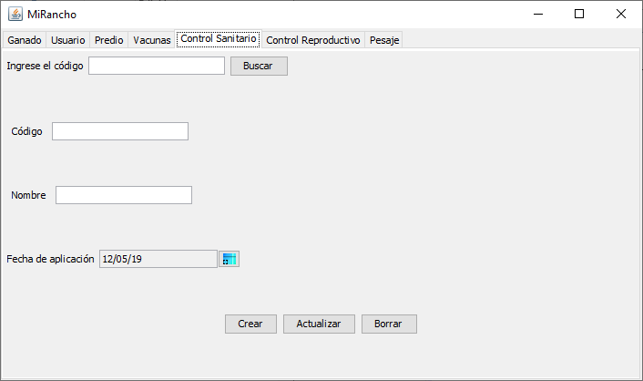

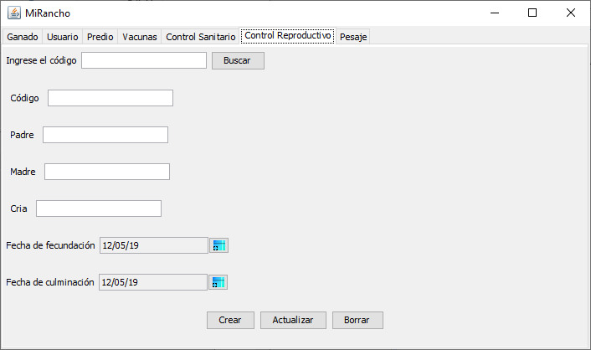

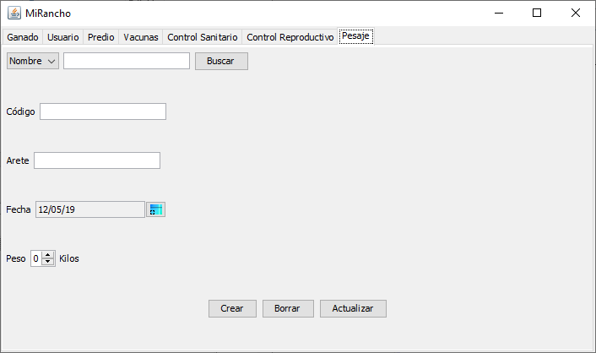

**Especificación de Diseño de las Operaciones**

|  |  |  |
| --- | --- | --- |
| Nombre | Dar alta propietario | |
| Descripción | Registra en la BD un propietario nuevo | |
| Entrada | **Proceso** | **Salida** |
| Formulario para propietario | Validar los campos |  |
| Crear propietario | Solicitar inserción en la BD | Mensaje de estado de la inserción |

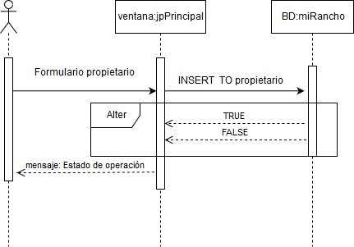

|  |  |  |
| --- | --- | --- |
| Nombre | Modificar propietario | |
| Descripción | Actualizar los datos de un propietario | |
| Entrada | **Proceso** | **Salida** |
| Formulario para propietario | Validar campos |  |
| Actualizar propietario | Solicitar la actualización del registro en la BD | Mensaje de estado de la actualización |

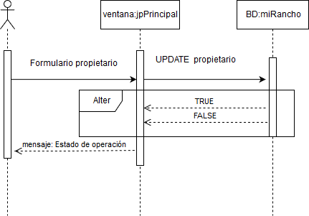

|  |  |  |
| --- | --- | --- |
| Nombre | Eliminar propietario | |
| Descripción | Dar de baja un registro de propietario | |
| Entrada | **Proceso** | **Salida** |
| Nombre del propietario  Borrar propietario | Solicitar eliminación de registro en la BD | Mensaje de estado de eliminación del registro |

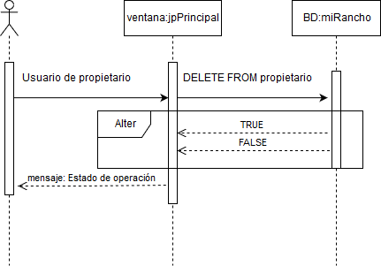

|  |  |  |
| --- | --- | --- |
| Nombre | Consultar propietario | |
| Descripción | Consulta los datos de un propietario dado su nombre | |
| Entrada | **Proceso** | **Salida** |
| Nombre del propietario  Buscar propietario | Consulta en la base de datos el registro con el nombre dado | Datos del registro con el nombre dado |

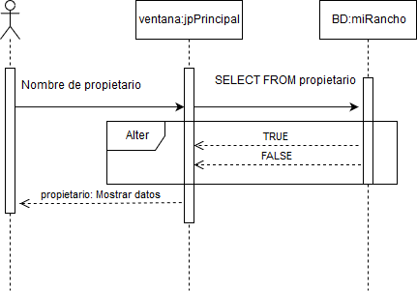

|  |  |  |
| --- | --- | --- |
| Nombre | Dar de alta predio | |
| Descripción | Se da de alta un registro nuevo para predios | |
| Entrada | **Proceso** | **Salida** |
| Formulario de predio  Crear | Solicita un inserción en la BD para un registro del topo predio | Mensaje de estado de inserción |

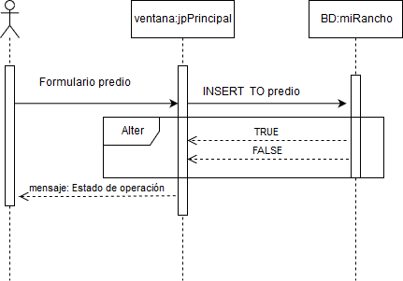

|  |  |  |
| --- | --- | --- |
| Nombre | Modificar predio | |
| Descripción | Actualiza los datos para un registro de tipo predio | |
| Entrada | **Proceso** | **Salida** |
| Formulario de predio  Actualizar | Solicita ala BD una actualización para los datos del predio dado el nombre | Mensaje de estado de actualización de registro |

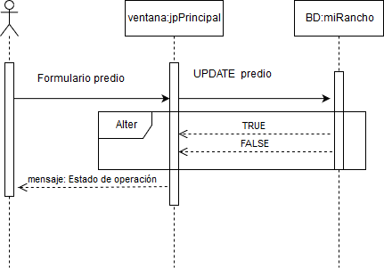

|  |  |  |
| --- | --- | --- |
| Nombre | Consultar predio | |
| Descripción | Muestra los campos de un registro de tipo predio consultado desde la BD | |
| Entrada | **Proceso** | **Salida** |
| Nombre del predio | Consulta en la BD si existe un registro con el nombre que se da, de ser verdadero solicita el registro | Los campos del registro de tipo predio son mostrados |

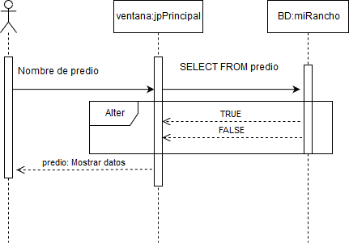

|  |  |  |
| --- | --- | --- |
| Nombre | Eliminar predio | |
| Descripción | Elimina el registro de tipo predio de la BD dado un nombre | |
| Entrada | **Proceso** | **Salida** |
| Nombre del predio | Solicita ala BD la eliminación de registros con el nombre dado | Mensaje de estado de operación de eliminación de predio |

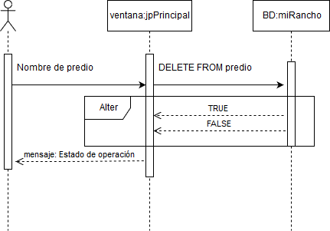

|  |  |  |
| --- | --- | --- |
| Nombre | Dar de alta ganado | |
| Descripción | Posibilita la creación de un nuevo registro ganadero | |
| Entrada | **Proceso** | **Salida** |
| Formulario de ganado  Crear | Con los datos del formulario se solicita la creación de un registro para ganado en la BD | Mensaje de estado de operación de inserción. |

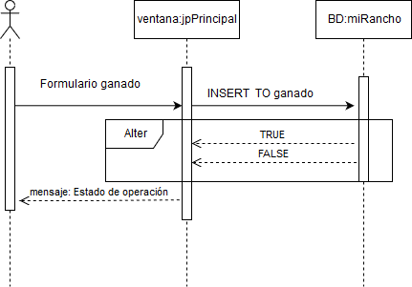

|  |  |  |
| --- | --- | --- |
| Nombre | Modificar ganado | |
| Descripción | Actualiza la información de un registro antiguo de la BD | |
| Entrada | **Proceso** | **Salida** |
| Formulario de ganado  Actualizar | Solicita a la BD una actualización para los registros de ganado con el arete dado | Mensaje de estado de operación de actualización |

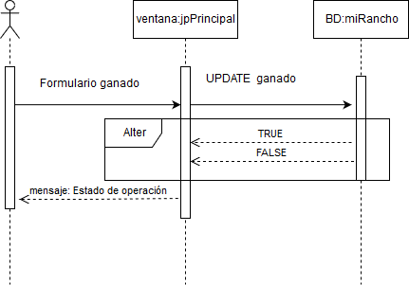

|  |  |  |
| --- | --- | --- |
| Nombre | Consultar ganado | |
| Descripción | Muestra los datos de una cabeza ganadera | |
| Entrada | **Proceso** | **Salida** |
| Arete de ganado  Buscar | Consulta en la BD el registro que coincida con el arete ganadero dado | Se muestran los datos del registro que coincide con el arete, de lo contrario se notifica que no existe ningún registro. |

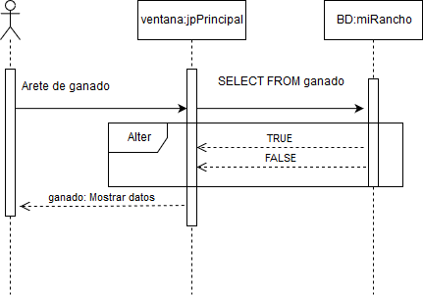

|  |  |  |
| --- | --- | --- |
| Nombre | Eliminar ganado | |
| Descripción | Da de baja un registro de tipo ganado en la BD | |
| Entrada | **Proceso** | **Salida** |
| Arete del ganado  Borrar | Solicita una eliminación del registro con el arete dado | Mensaje de estado de operación de eliminación |

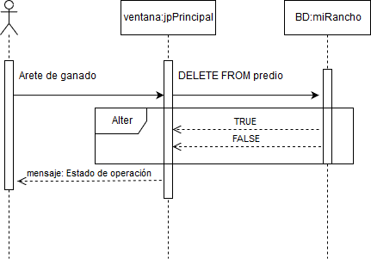

|  |  |  |
| --- | --- | --- |
| Nombre | Dar de alta vacuna | |
| Descripción | Insertar nuevo registro de vacuna en la BD | |
| Entrada | **Proceso** | **Salida** |
| Formulario de vacuna  Crear | Solicita un inserción en la tabla de vacunas de la BD dados los campos del formulario | Mensaje de estado de operación de inserción |

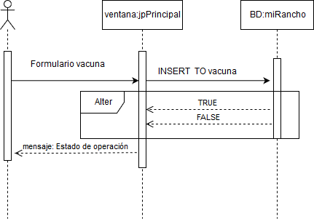

|  |  |  |
| --- | --- | --- |
| Nombre | Modificar vacuna | |
| Descripción | Actualiza los datos de un registro antiguo para una vacuna | |
| Entrada | **Proceso** | **Salida** |
| Formulario de vacuna  Actualizar | Solicita una actualización de un registro con el código dado y los campos nuevos para el registro vacuna | Mensaje de estado de operación de actualización |

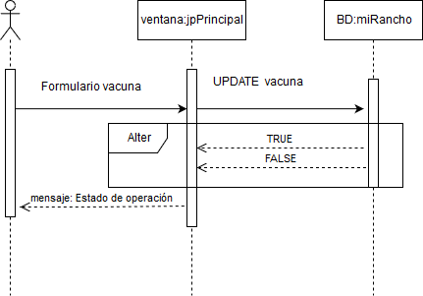

|  |  |  |
| --- | --- | --- |
| Nombre | Eliminar vacuna | |
| Descripción | Da de baja un registro de la BD de la tabla de vacunas | |
| Entrada | **Proceso** | **Salida** |
| Código de vacuna  Borrar | Solicita a la BD la eliminación del registro con el código dado | Mensaje de estado de la operación de eliminación |

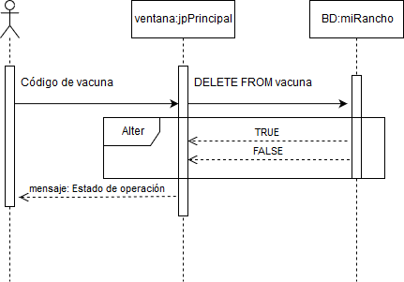

|  |  |  |
| --- | --- | --- |
| Nombre | Consultar vacuna | |
| Descripción | Muestra los datos de un registro de tipo vacuna | |
| Entrada | **Proceso** | **Salida** |
| Código de vacuna  Buscar | Consulta en la tabla de vacuna de la BD dado el código dado. | En caso de encontrar el registro se muestran los campos del registro de lo contrario se muestra un mensaje. |

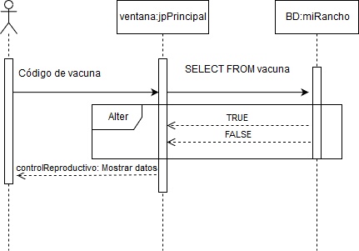

|  |  |  |
| --- | --- | --- |
| Nombre | Registro de control reproductivo | |
| Descripción | Se crean registros de control reproductivo o embarazos en la BD | |
| Entrada | **Proceso** | **Salida** |
| Formulario de control reproductivo  Crear | Solicita a la BD la inserción de un registro para control reproductivo | Mensaje de estado de inserción a la BD. |

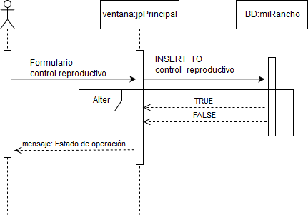

|  |  |  |
| --- | --- | --- |
| Nombre | Modificar control reproductivo | |
| Descripción | Actualiza los datos de un control reproductivo | |
| Entrada | **Proceso** | **Salida** |
| Formulario de control reproductivo  Actualizar | Se solicita ala BD una actualización del registro con el código dado y los campos nuevos | Mensaje de estado de operación de actualización de registro |

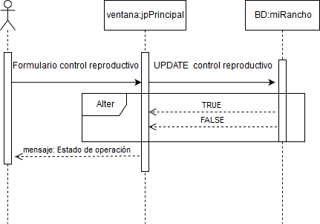

|  |  |  |
| --- | --- | --- |
| Nombre | Eliminar control reproductivo | |
| Descripción | Solicita a la BD la eliminación de un registro de tipo control reproductivo | |
| Entrada | **Proceso** | **Salida** |
| Código de control reproductivo | Solicita a la BD la operación de eliminar el registro con el código dado | Mensaje de estado de operación de BD de eliminar |

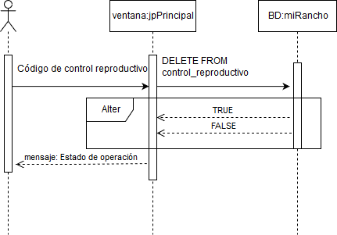

|  |  |  |
| --- | --- | --- |
| Nombre | Registrar control sanitario | |
| Descripción | Crea un nuevo registro para un evento de control sanitario en la tabla de la BD correspondiente | |
| Entrada | **Proceso** | **Salida** |
| Formulario para control sanitario  Crear | Hacer solicitud a la BD para insertar registro de control sanitario con los campos del formulario | Mensaje de estado de operación de inserción en la BD |

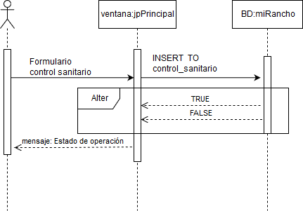

|  |  |  |
| --- | --- | --- |
| Nombre | Modificar control sanitario | |
| Descripción | Actualizar los datos de un registro de la tabla control sanitario | |
| Entrada | **Proceso** | **Salida** |
| Formulario de control sanitario  Actualizar | Se manda la solicitud a la BD de actualizar los campos del registro con el código correspondiente al del formulario | Mensaje de estado de operación de actualización |

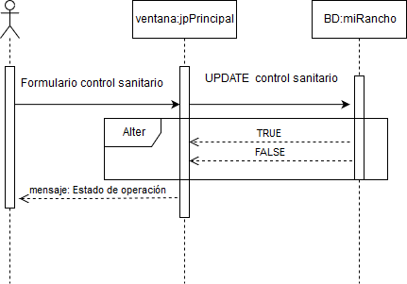

|  |  |  |
| --- | --- | --- |
| Nombre | Consultar control sanitario | |
| Descripción | Mostrar los campos para un registro del tipo control sanitario dado un código | |
| Entrada | **Proceso** | **Salida** |
| Código de control sanitario  Buscar | Se consulta la tabla de la BD de control sanitario el registro con el código dado | Se muestran los campos del registro control sanitario en el caso de existir, de lo contrario mostrar un mensaje de aviso |

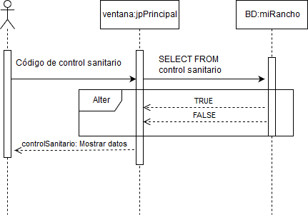

|  |  |  |
| --- | --- | --- |
| Nombre | Eliminar control sanitario | |
| Descripción | Se elimina de la BD un registro de tipo control sanitario dado un código | |
| Entrada | **Proceso** | **Salida** |
| Código de control sanitario  Borrar | Se genera la solicitud a la BD de eliminar el registro con el código dado. | Mensaje de estado de la operación de eliminación |

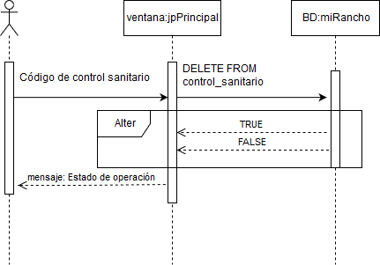

|  |  |  |
| --- | --- | --- |
| Nombre | Registrar pesaje | |
| Descripción | Se añade un nuevo registro de pesaje respecto una cabeza ganadera | |
| Entrada | **Proceso** | **Salida** |
| Formulario de pesaje  Crear | Se registra en la BD dados los campos del formulario un pesaje | Mensaje de estado de operación de inserción |

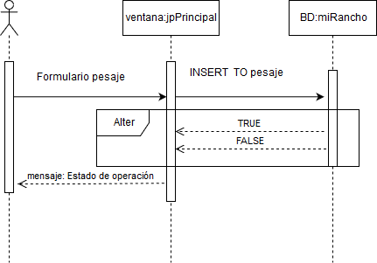

|  |  |  |
| --- | --- | --- |
| Nombre | Modificar pesaje | |
| Descripción | Los datos de un pesaje son modificado y actualizados en las tablas de la BD | |
| Entrada | **Proceso** | **Salida** |
| Formulario de pesaje  Actualizar | Se crea la petición a la BD para actualizar el registro con el código dado y se modifican los campos del registro | Mensaje de estado de la operación de actualización |

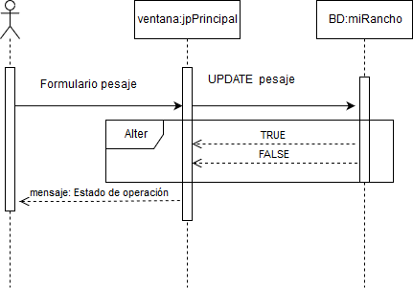

|  |  |  |
| --- | --- | --- |
| Nombre | Eliminar pesaje | |
| Descripción | Se elimina del historial ganadero el pesaje concreto de un animal | |
| Entrada | **Proceso** | **Salida** |
| Código de pesaje | Se genera la solicitud a la BD de eliminar el registro con el código dado. | Mensaje de estado de la operación de eliminación |

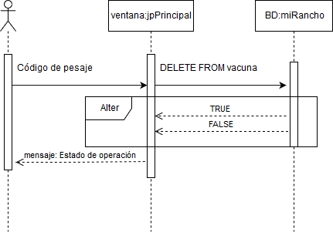

**Especificación de Diseño de la Arquitectura**

Diagrama de componentes

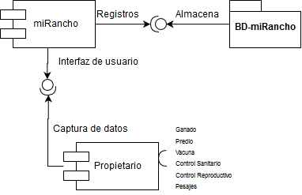

**Especificación de Diseño del Manejo de Mensajes**

Mensajes de error

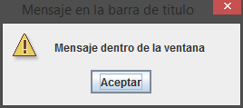

El mensaje se presentara sobrepuesto a las otras ventanas en caso de existir algún problema con los registros en cualquiera de sus operaciones, por errores en los datos capturados o comportamientos inesperados de la base de datos.

Mensaje de alerta

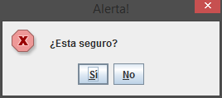

El mensaje de alerta será mostrado siempre y cuando se quieran hacer eliminaciones en los registros del sistema.

Mensaje de estatus

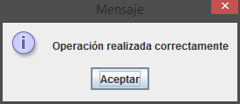

Este tipo de mensaje muestra el estatus de las operaciones que se están realizando, usualmente utilizadas para confirmar la culminación exitosa de algún proceso.

**Tabla de versionamiento**

|  |  |  |  |
| --- | --- | --- | --- |
| Versión | Descripción | Responsable | Fecha |
| 1.0 | Versión inicial | Antonio Arellano | 5 Mayo de 2019 |
| 1.1 | Las operaciones referentes a asignar vacunas y controles sanitarios quedan pospuesta por falta de tiempo | Antonio Arellano | 10 Mayo de 2019 |